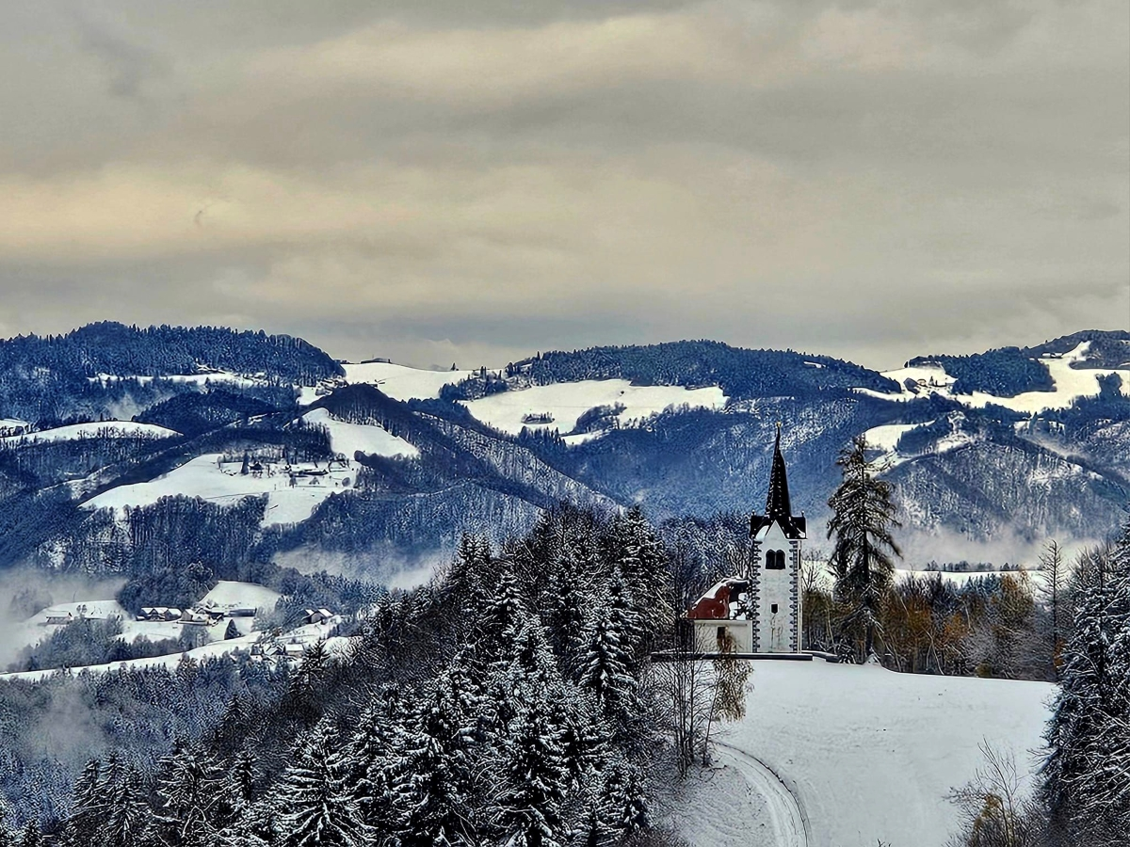



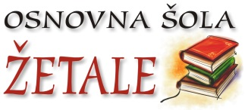

**JEDILNIK ZA MESEC JANUAR 2025 – ŠOLA**

**OSNOVNA ŠOLA ŽETALE**

S 13. decembrom 2014 je vstopila v veljavo nova Evropska uredba EU 1169/2011 glede označevanja alergenov v živilih. Označenih mora biti 14 substanc in izdelkov,

ki povzročajo alergije in preobčutljivost na hrano. V oklepaju so zapisani alergeni v posameznih živilih in jedeh.

|  |  |  |  |
| --- | --- | --- | --- |
| **DNE** | **MALICA** | **KOSILO: od 12.50 do13.30** | **POPOLDANSKA MALICA: od 12.50 do 13.30** |
| 6. 1. | **Sadni kosmiči brez dodanega sladkorja** (vsebuje gluten),  **mleko,**  **kruh** (vsebuje gluten sojo, sezam),  **banana.** | **Kostna juha z zakuho** *(vsebuje gluten, jajca, zeleno),*  **paniran file osliča***(vsebuje gluten, sledove mleka rakov in mehkužcev),*  **sestavljena solata z ajdovo kašo in zelenjavo,**  **sadje.** | **Paniran file osliča***(vsebuje gluten, sledove mleka rakov in mehkužcev),*  **kruh** (vsebuje gluten, sojo, sezam). |
| 7. 1. | **Kmečki kruh** (vsebuje gluten, sojo, sezam),  **zelenjavno mesni namaz** (vsebuje mleko),  **hruška,**  **nesladkani čaj.** | **Štajerska kisla juha s piščančjim mesom***(vsebuje gluten, zeleno),*  **rižev narastek***(vsebuje mleko, jajca),*  **sadni preliv.** | **Rižev narastek***(vsebuje mleko, jajca),*  **sadna polivka.** |
| 8. 1. | **Temna žemlja***(vsebuje gluten, sojo, sezam),*  **pusta šunka,**  **sir v rezinah** (vsebuje mleko),  **kisle kumare,**  **čaj z medom.** | **Grahova juha***(vsebuje gluten, zeleno),*  **mleta pečenka***(vsebuje zeleno, jajca),*  **kus kus z zelenjavo** (vsebuje gluten, zeleno, sledi soje, gorčičnih semen),  **sestavljena solata.** | **Kus kus z zelenjavo** (vsebuje gluten, zeleno, sledi soje, gorčičnih semen),  **sestavljena solata.** |
| 9. 1. | **Koruzni kruh***(vsebuje gluten, sojo, sezam),*  **maslo** (vsebuje mleko),  **med,**  **jabolko.**  **Dodatno iz EU Šolske sheme: mleko.** | **Cvetačna juha***(vsebuje zeleno, gluten, mleko),*  **pečene piščančje krače** *(vsebuje zeleno),*  **mlinci***(vsebuje gluten, jajca, sledove mleka, soje, oreškov, sezama),*  **zeljna solata s fižolom.** | **Pečene piščančje krače** *(vsebuje zeleno),*  **kruh** (vsebuje gluten, sojo, sezam). |
| 10. 1. | **Ješprenja juha***(vsebuje gluten, zeleno, sledi soje),*  **ovseni kruh***(vsebuje gluten, sojo, sezam),*  **mandarina.** | **Kislo zelje** (vsebuje gluten, zeleno),  **pire krompir** (vsebuje mleko),  **pečenka** (vsebuje zeleno),  **pinjenec** (vsebuje mleko). | **Pinjenec** (vsebuje mleko),  **kruh** (vsebuje gluten, sojo, sezam) **ALI**  **pečene svinjske rebrce** (vsebuje zeleno). |
|  |  |  |  |
| 13. 1. | **Črni kruh***(vsebuje gluten, sojo, sezam),*  **tunin namaz** (vsebuje ribe, mleko),  **korenček,**  **čaj z medom.** | **Porova juha** (vsebuje gluten, zeleno, mleko),  **polnozrnate testenine z mesom***(vsebuje gluten, sledi jajc, soje, gorčičnih semen),*  **zelena solata s čičeriko,**  **mandarina.** | **Polnozrnate testenine z mesom***(vsebuje gluten, sledi jajc, soje, gorčičnih semen).* |
| 14. 1. | **Juha z zakuho** *(vsebuje gluten, zeleno, jajca),*  **ovseni kruh***(vsebuje gluten, sojo, sezam),*  **sadje.** | **Piščančji paprikaš** (vsebuje zeleno, gluten),  **polenta,**  **kitajsko zelje v solati s fižolom,**  **navadni bio kefir** (vsebuje mleko). | **Polenta** (vsebuje sledi soje, glutena),  **mleko** **ALI**  **navadni bio kefir** (vsebuje mleko). |
| 15. 1. | **Jogurt Kmetije Skok** (vsebuje mleko),  **ajdov kruh z orehi** *(vsebuje gluten, mleko, orehe, v sledovih jajca, soja, sezam),.* | **Juha z vlivanci***(vsebuje gluten, zeleno, jajca),*  **mesne kroglice v paradižnikovi omaki***(vsebuje gluten, zeleno, jajca),*  **pire krompir***(vsebuje mleko),*  **kivi.** | **Pire krompir***(vsebuje mleko),*  **paradižnikova omaka** (vsebuje gluten, zeleno),  **kivi.** |
| 16. 1. | **Kmečki kruh** (vsebuje gluten, sojo, sezam),  **skutni namaz** (vsebuje mleko),  **paprika,**  **bela kava***(vsebuje mleko, sledi soje).* | **Juha z zakuho** (vsebuje gluten, jajca, zeleno),  **špageti z mesno polivko** (vsebuje gluten, zeleno, sledove soje, gorčičnih semen),  **rdeča pesa v solati,**  **mandarina.** | **Špageti z mesno polivko** (vsebuje gluten, zeleno, sledove soje, gorčičnih semen). |
| 17. 1. | **Štručka**(vsebuje gluten, sojo, sezam),  **piščančja hrenovka**,  **gorčica**(vsebuje gorčična semena, mleko),  **nesladkani čaj, zelenjava,**  **mandarina.** | **Zelenjavna juha** (vsebuje gluten, mleko, zeleno),  **laks kare z lovsko omako** (vsebuje gluten, zeleno),  **pirini svaljki***(vsebuje gluten, SO2, jajca, sledi mleka, soje, oreškov),*  **zeljna solata s fižolom.** | **Pirini svaljki***(vsebuje gluten, SO2, jajca, sledi mleka, soje, oreškov),*  **zeljna solata s fižolom.** |
|  |  |  |  |
| 20. 1. | **Temna žemlja***(vsebuje gluten, sojo, sezam),*  **piščančja prsa v ovitku,**  **rezina sira** (vsebuje mleko),  **kisle kumare,**  **čaj iz melise iz šolskega eko vrta.** | **Obara s puranjim mesom in zelenjavo**(vsebuje gluten, zeleno, jajca),  **skutini cmoki z nadevom**(vsebuje gluten, natrijev metabisulfit, mleko, jajca, sledi soje, oreškov, sezama),  **čežana.** | **Skutini cmoki z nadevom**(vsebuje gluten, natrijev metabisulfit, mleko, jajca, sledi soje, oreškov, sezama),  **čežana.** |
| 21. 1. | **Mlečna prosena kaša** (vsebuje gluten, mleko),  **ovseni kruh**(vsebuje gluten, sojo sezam),  **banana.** | **Kostna juha z vlivanci** (vsebuje gluten, jajca, zeleno),  **svinjska pečenka**(vsebuje zeleno),  **rizi bizi** (vsebuje zeleno),  **stročji fižol v solati.** | **Rizi bizi** (vsebuje zeleno),  **stročji fižol v solati.** |
| 22. 1. | **Rženi kruh** (vsebuje gluten, sezam, sojo),  **ribji namaz***(vsebuje ribe, mleko),*  **paradižnik,**  **nesladkani čaj.** | **Minjon juha** (vsebuje gluten, jajca),  **dušeno kislo zelje z mesom***(vsebuje gluten, zeleno),*  **krompir,**  **jabolčna pita** (vsebuje gluten, jajca, mleko). | **Minjon juha** (vsebuje gluten, jajca),  **jabolčna pita** (vsebuje gluten, jajca, mleko). |
| 23. 1. | **Krompirjeva juha**(vsebuje gluten, zeleno),  **črni kruh** (vsebuje gluten, sezam, sojo),  **sadje.** | **Piščančji zrezek** (vsebuje gluten),  **ajdova kaša z zelenjavo** (vsebuje zeleno, sledi soje, glutena),  **sezonska solata,**  **mini skuta** (vsebuje mleko). | **Piščančji zrezek** (vsebuje gluten),  **kruh***(vsebuje gluten, sojo, sezam).* |
| 24. 1. | **Kuhana jajčka,**  **kmečki kruh (**vsebuje gluten sojo, sezam),  **rezine sira** (vsebuje mleko),  **paprika,**  **nesladkani čaj.** | **Telečji golaž** (vsebuje gluten, zeleno),  **široki rezanci** (vsebuje gluten, jajca, sledove soje, gorčičnih semen),  **zelje s fižolom v solati,**  **sadje.** | **Široki rezanci z omako** (vsebuje gluten, jajca, sledove soje, gorčičnih semen). |
|  |  |  |  |
| 27. 1. | **Polenta**  **mleko,**  **koruzni kruh** (vsebuje gluten sojo, sezam),  **banana.** | **Kostna juha z zvezdicami***(vsebuje gluten, jajca, zeleno),*  **pečen file osliča***(vsebuje gluten, sledove mleka rakov in mehkužcev),*  **pisana solata z ajdovo kašo,**  **mandarina.** | **Pečen file osliča***(vsebuje gluten, sledove mleka rakov in mehkužcev),*  **mandarina.** |
| 28. 1. | **Kmečki kruh** (vsebuje gluten, sojo, sezam),  **pašteta** (soja, mleko, jajca v sledovih),  **nesladkani čaj.**  **Dodatno iz EU Šolske sheme: kislo zelje.** | **Minjon juha***(vsebuje gluten, jajca, zeleno),*  **piščančji trakci v smetanovi omaki** (vsebuje gluten, mleko),  **polnozrnati pirini njoki** *(vsebuje gluten, natrijev metabisulfit, mleko, jajca, sledove soje in oreškov),*  **zelena solata s koruzo.** | **Polnozrnati pirini njoki** *(vsebuje gluten, natrijev metabisulfit, mleko, jajca, sledove soje in oreškov),*  **zelena solata s koruzo.** |
| 29. 1. | **Kmečki kruh** (vsebuje gluten, sojo, sezam),  **jajčni namaz** (vsebuje jajce, mleko, gorčična semena),  **paprika, nesladkani čaj.** | **Zelenjavna obara z žličniki***(vsebuje gluten, zeleno, jajca),*  **rženi kruh***(vsebuje gluten, sojo, sezam),*  **štruklji z drobtinami** (vsebuje gluten, mleko, jajca, sledovi soje, oreškov in sezama), **sadje.** | **Štruklji z drobtinami** (vsebuje gluten, mleko, jajca, sledovi soje, oreškov in sezama). |
| 30.1. | **Bio jogurt Krepko** (vsebuje mleko),  **polnozrnata štručka s semeni** (vsebuje gluten, sezam, sojo). | **Kostna juha z zakuho** ( gluten, jajca, zeleno),  **špinača***(vsebuje gluten, mleko),*  **pire krompir***(vsebuje mleko),*  **piščančji medaljoni** (vsebuje gluten). | **Piščančji medaljoni** (vsebuje gluten) **ALI**  **špinača***(vsebuje gluten, mleko),*  **pire krompir***(vsebuje mleko),* |
| 31. 1. | **Temna žemlja***(vsebuje gluten, sojo, sezam),*  **sir v rezinah** (vsebuje mleko),  **paprika,**  **nesladkani čaj.** | **Porova juha** (vsebuje zeleno, mleko),  **svinjski zrezek v naravni omaki** (vsebuje gluten, zeleno),  **kruhov cmok** (vsebuje gluten, jajca, mleko),  **zeljna solata s fižolom.** | **Minjon juha** (vsebuje gluten, jajca) **ALI**  **kruhov cmok z omako** (vsebuje gluten, jajca, mleko). |
|  |  |  |  |

**Popoldanska malica je namenjena učencem, ki niso naročeni na kosilo. Učenci lahko za ta obrok izberejo del kosila, predlog je napisan na jedilniku.**

**V dnevih, ko ni na jedilniku sadja, je sadje učencem na voljo po kosilu.**

**Ob torkih in četrtkih po kosilu razdeljujemo sadje iz ŠS.**

**Učencem je dnevno na voljo kruh. Učenci pijejo vodo iz svojih bidonov, stekleničk.**

**Iz objektivnih razlogov si dovoljujemo spremembe jedilnika.**

**V okviru Šolske sheme bomo 9. 1. 2024 kot dodatek k malici razdeljevali mleko Kmetije Skok.**

**Vodja prehrane:**

**Valerija Krivec**